**中国大学MOOC平台学生操作手册**

一、注册学校云

1、Web 端认证学校云

第一步：登录学校官网：<http://www.gxcvuedu.com/>选择平台，点击“学校云”进入。

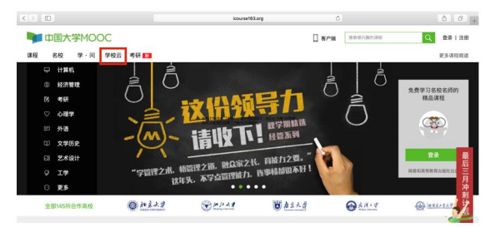

第二步：进入学校云，点击学生认证。

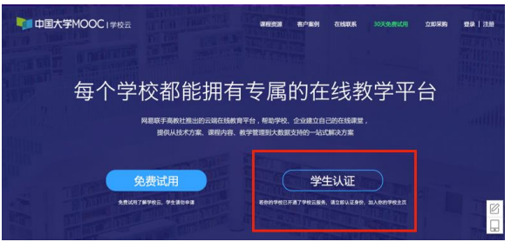

注册中国大学 MOOC 账号，或直接登录已有账号。

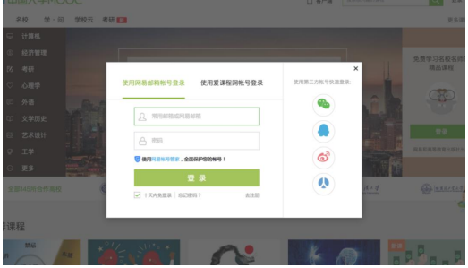

第三步：完成学生认证；输入学校和老师告知的学号

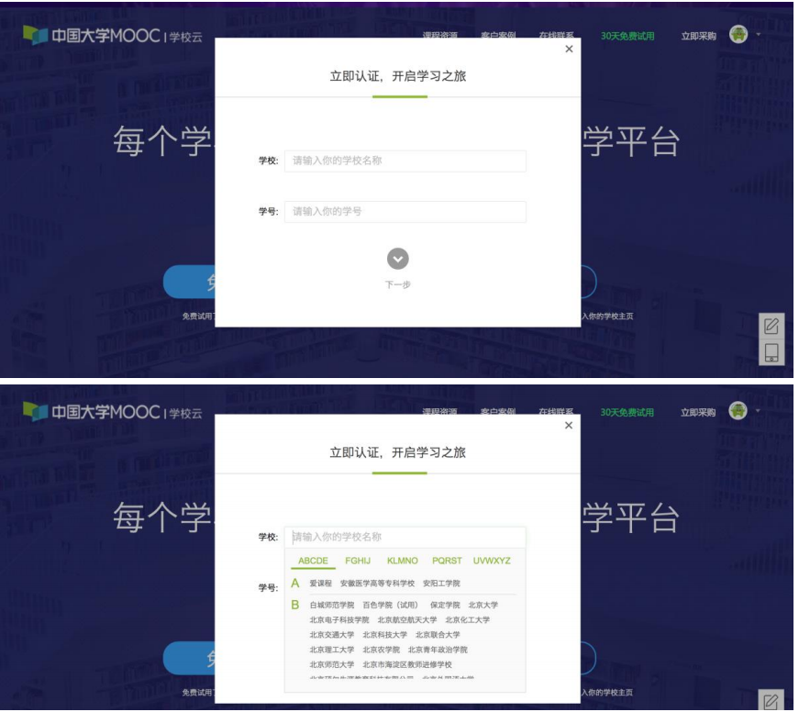

输入姓名及认证码（认证码：身份证后6位）或者时老师告知的认证码（6位）。

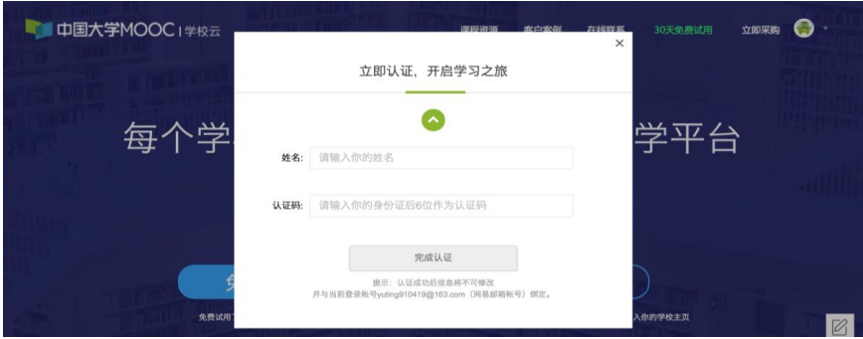

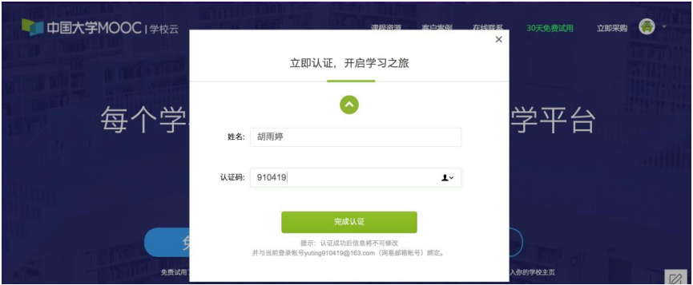

第四步：完成学校云认证后，进入学校云选课学习。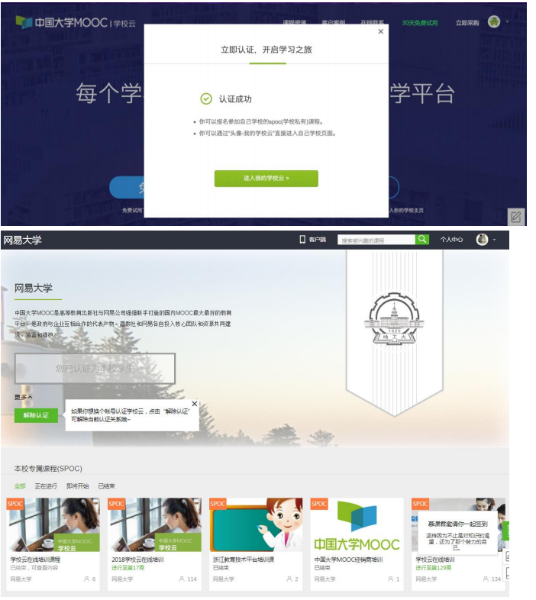

2、移动端认证学校云

在应用商店下载中国大学 MOOC APP，登录/注册账号，点击“我的账号-设置-学校云服务”，输入认证信息，绑定学校云；

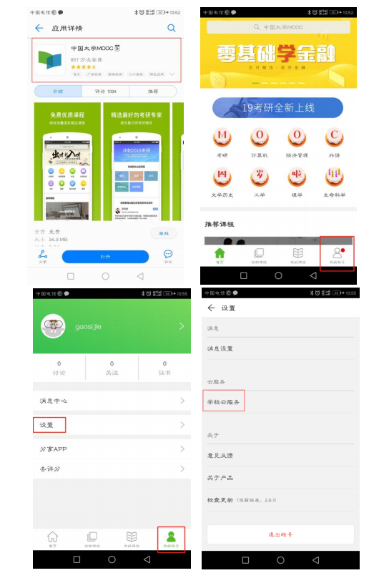

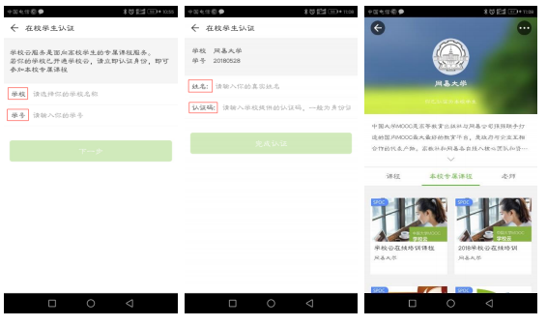

二、课程学习

登录中国大学MOOC，认证为本校学校云学生。

**1、Web 端选课学习**

选课——点击头像左侧“我的学校云”进入本校专属学校云主页。

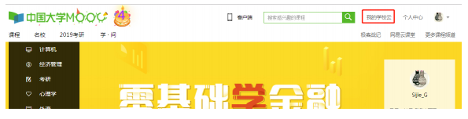

点击课程卡片进入课程介绍页选课，可通过开课状态，筛选课程。

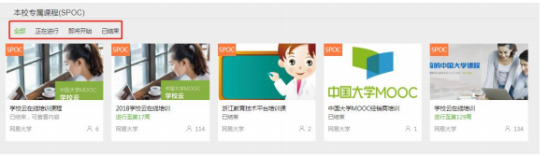

如果本校还有开设MOOC课程，可以点击链接查看MOOC选课；另外，首页可以查看平台上所有的MOOC课程，均为免费开放课程。

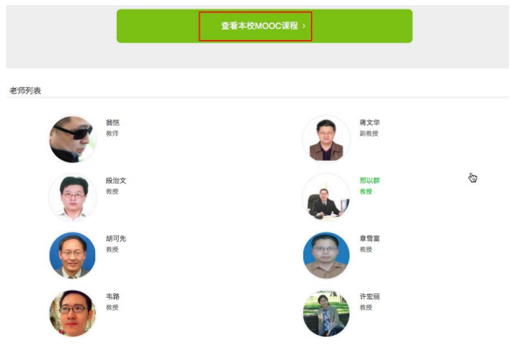

学校云认证用户的个人中心，会区分显示所学的SPOC课程和MOOC课程。

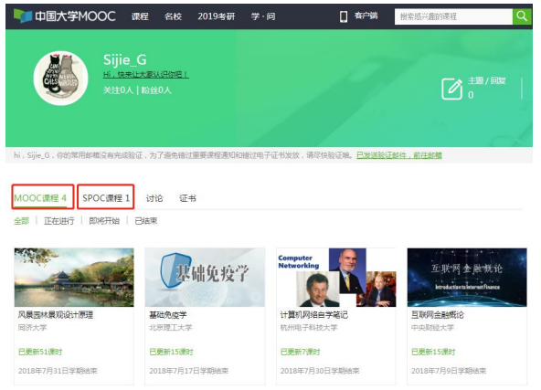

学习——如课程设置了密码，输入老师告知的课程密码即可参加学习。

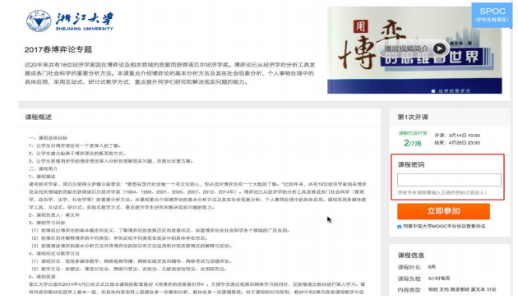

进入学习页面后，根据左边的导航栏可以查看公告，评分标准，课件，测验作业和考试。点击课件进入课程内容学习页面，看过的视频和课件，标题前的圆圈会变绿色。Web端，pdf课件可以直接下载，视频不支持下载。

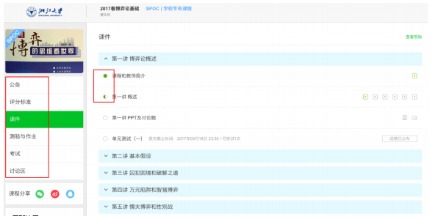

对于课程的疑问和分析，可以进入讨论区在对应的模块发表主题参与讨论，也可以在右上角搜索栏搜索关键词查看他人的讨论。

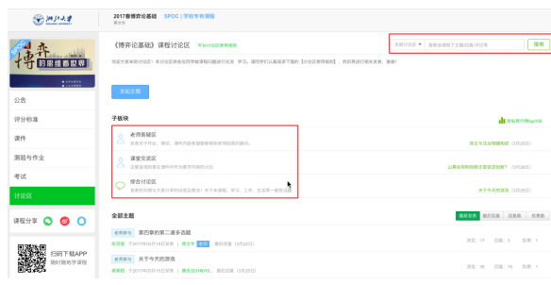

对于误选的课程，可以进入个人中心将鼠标移至课程标签右上方，点击“退出课程”进行退课。目前课程有“正在进行”、“即将开始”、“已结束”和“全部”四种状态，点击可以筛选不同课程状态。注意：如果同学不小心误删了课程，可以重新选课进入学习，之前的学习记录是不会删除的。



2、移动端选课学习

中国大学MOOC有对应的移动端app可供学习，下载APP后登陆个人账号，在首页顶部导航栏可以搜索平台上的所有课程参与学习。点击页面下方“我的课程”可以进入个人学习页面，查看报名过的课程。

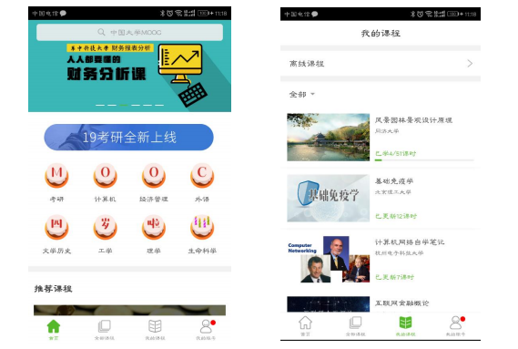

移动端可以在APP内缓存课程视频和课件用于离线观看，由于是APP内缓存，故一旦退出账号，或卸载APP，缓存的内容也会清除。消息中心可以接收来自课程的公告通知、课件更新、平台推送等提醒，以及讨论区的回复、评论情况。

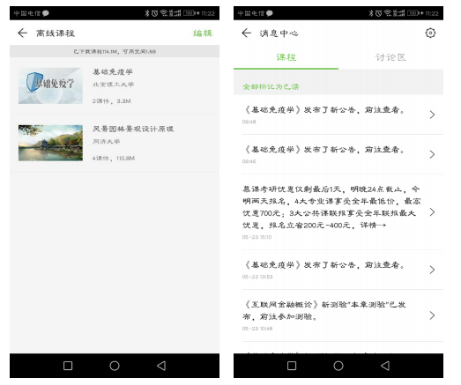

点击“我的学校”进入学校云主页，可以查看本校的MOOC课程和学校云专属课程（SPOC），以及本校老师。点击课程卡片选课，如果课程老师设置了选课密码，需要输入对应的课程密码才能成功选课。

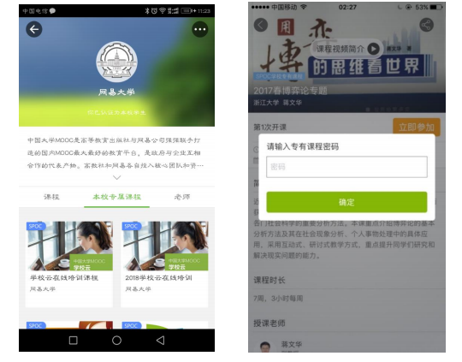

在课程学习页面可以查看课程公告，课件内容，测验作业，以及讨论区。

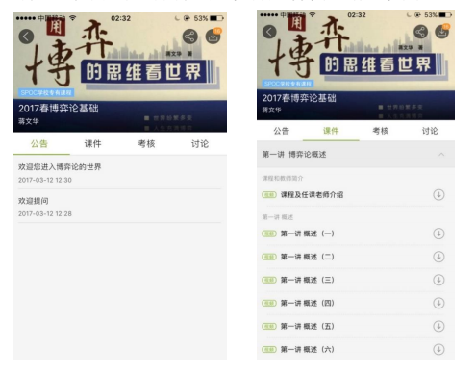

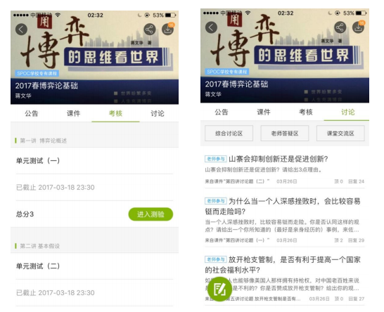

对于误选的课程，可以长按课程卡片，跳出选框后点击“确定退出”（退出课程后将删除你在该课程的学习进度和离线下载内容）。目前课程有“正在进行”、“即将开始”、“已结束”和“已报名下次开课”四种状态，点击可以筛选课程。

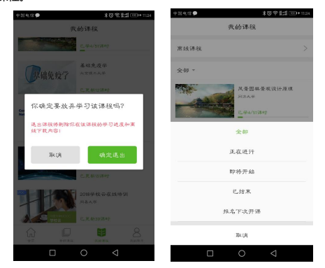

1. 密码找回

1、进入中国大学 MOOC 登录页面，点击找回密码 http://www.icourse163.org/

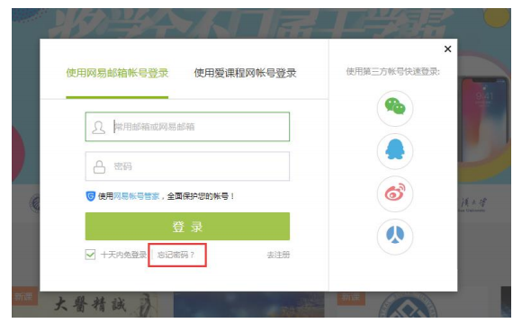

2、进入网易账号中心，输入要找回的账号。

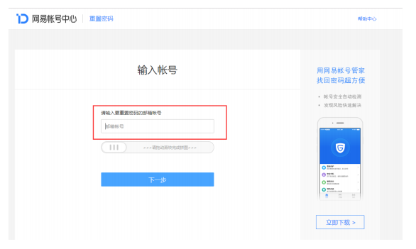

3、编辑短信发送，进行安全验证。

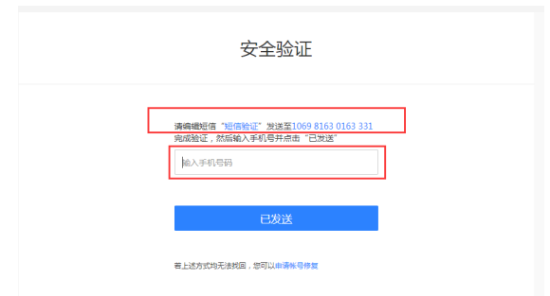

4、选择安全手机/注册邮箱，进行验证。

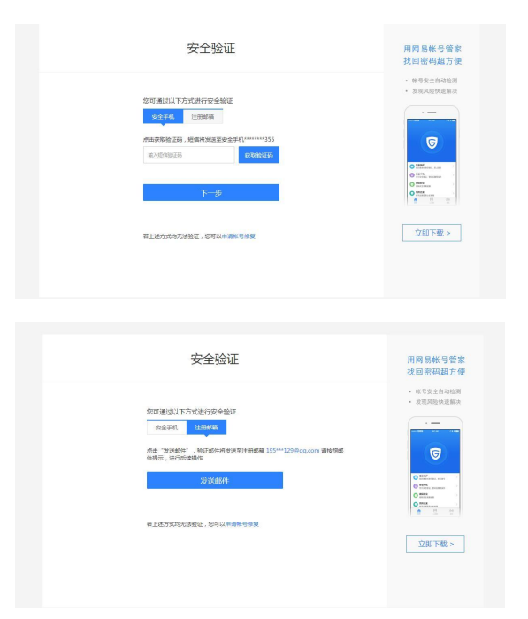

1. 登录自己的邮箱，打开链接

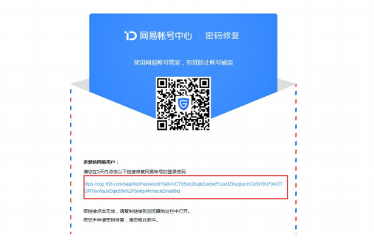

【温馨提示】

如果尝试各种方法仍无法找回密码，请联系贵校高校管理员，或找老师联系高校管理员为你处理。让高校管理员帮你删除已认证账号并重新录入学生信息；然后注册新邮箱，重新进行学习云认证（但之前账号里的学习记录无法找回）。

# 微信小程序——慕课堂智慧教学 学生端操作手册

## 加入课堂

学生加入可以由两种方式，一种是通过微信扫二维码方式加入课堂，第二种方式是在慕课堂智慧教学小程序中通过输入指定的课堂码加入课堂。

**注意：学生需要使用中国大学MOOC线上课程学习账号来登录加入慕课堂，方可同步线上线下课程数据。**

## 扫码加入课堂

直接用微信扫描课堂二维码，可以加入课堂；

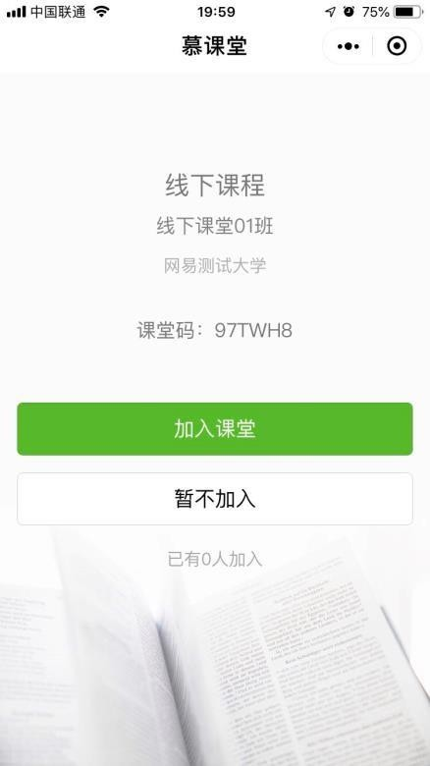

## 输入课堂码添加课堂

学生也可以登录慕课堂微信小程序之后，点击【+添加课堂】，输入六位课堂码，加入课堂：

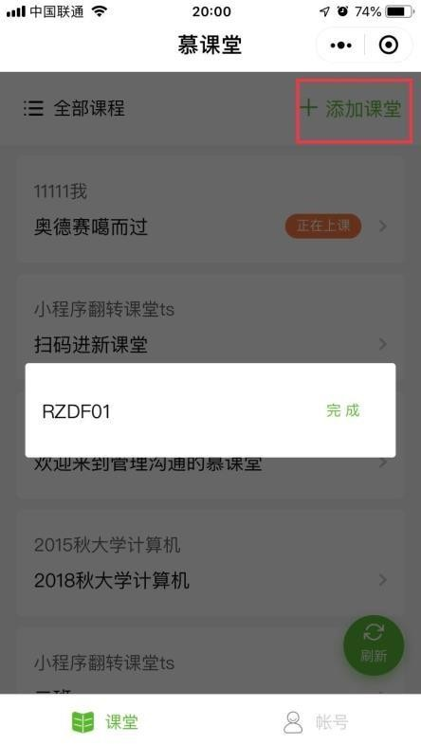

## 学生身份认证

若未认证学生初次进入关联 spoc 课程的慕课堂时，会自动弹窗要求学生填写学号、姓名等信息，以便于老师后端进行成绩统计时体现学生的真实姓名：

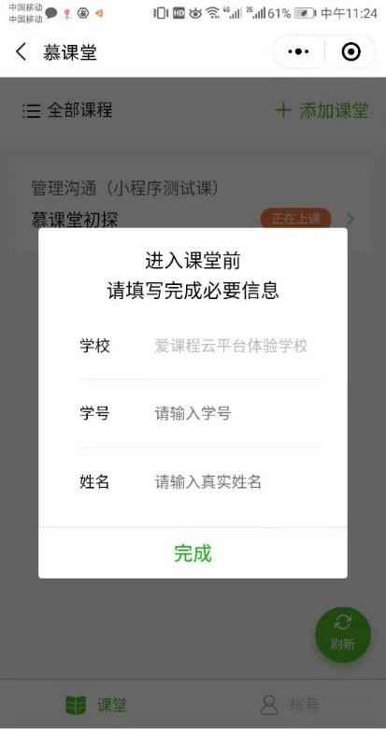

未认证学生可以在慕课堂首页右下角“账号”中，填写学号、姓名，学校发放的认证码等信息进行身份设置，认证通过后，学生的身份设置显示为“已认证”，慕课堂可同步关联该学生的学校云学习数据：

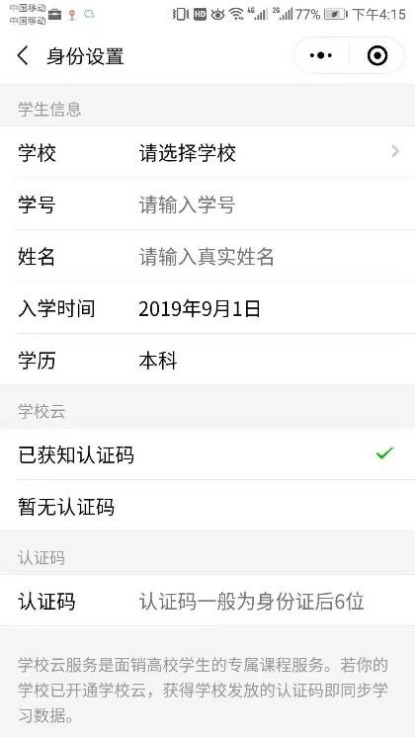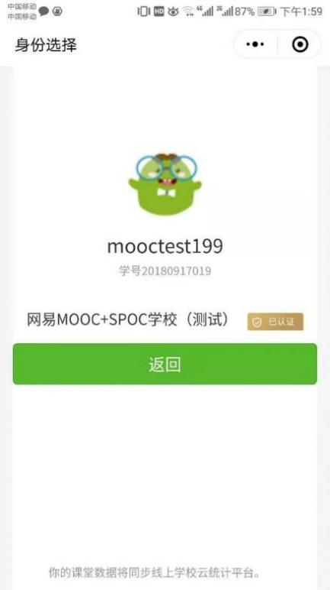

已经加入过的课堂，会显示在课堂列表页；点击状态为“正在上课”的课堂，可以直接进入课堂上课：

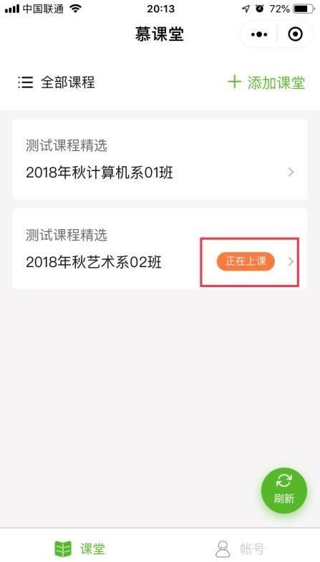

## 3 上课

老师点击上课按钮之后，当前课堂开始，每次老师发布新的教学任务时，需要学生手动刷新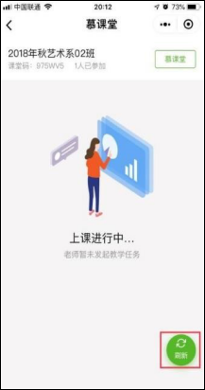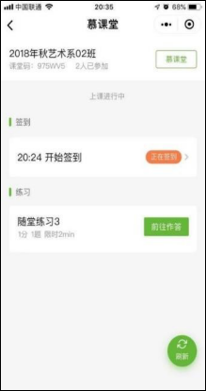

## 4 签到

老师点击开启签到之后，学生手动刷新可看到需要签到的提示，签到后可看到自己的签到状态

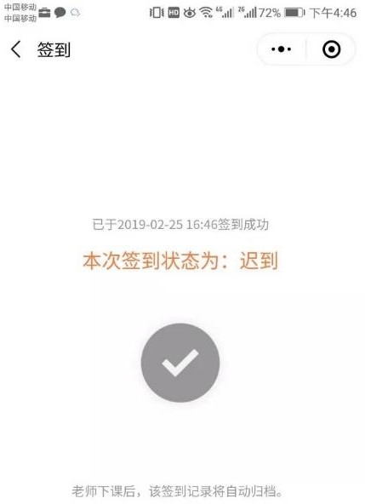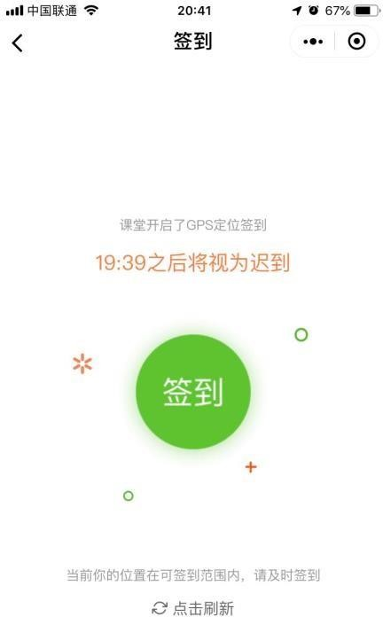

## 5 学生参与答题

老师发布教学活动（随堂练习、调查问卷、讨论等）之后，学生手动刷新可看到需要作答的提示，提交后可查看随堂练习的答题情况：

## 

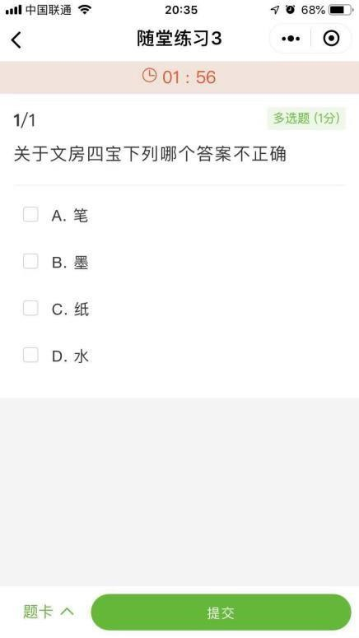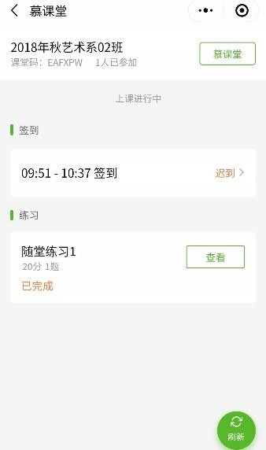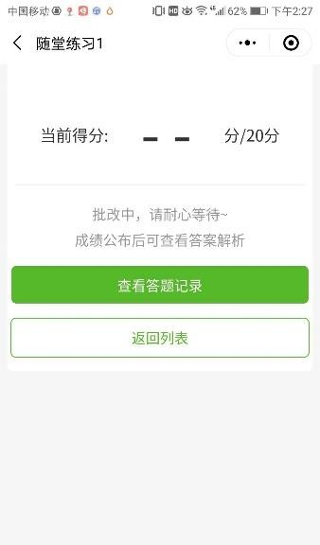

## 6 查看公告

在老师下课之后，学生在课堂列表页中点击该课堂，会显示“当前课堂还没开始上课”；如果老师在课堂中发布了公告，则学生在下课之后点击该课堂，可以看到老师发布的最新公告， 查看老师所布置的课后作业、预习要求等

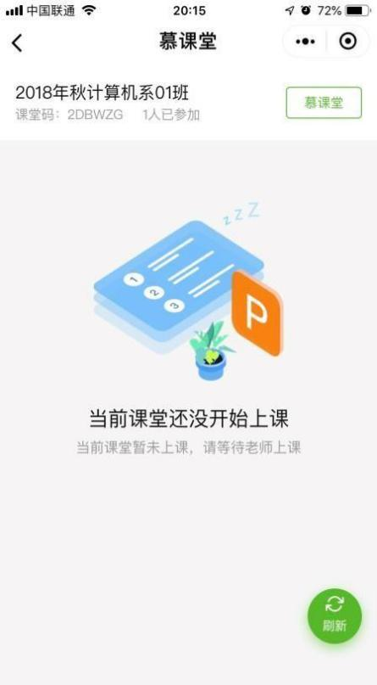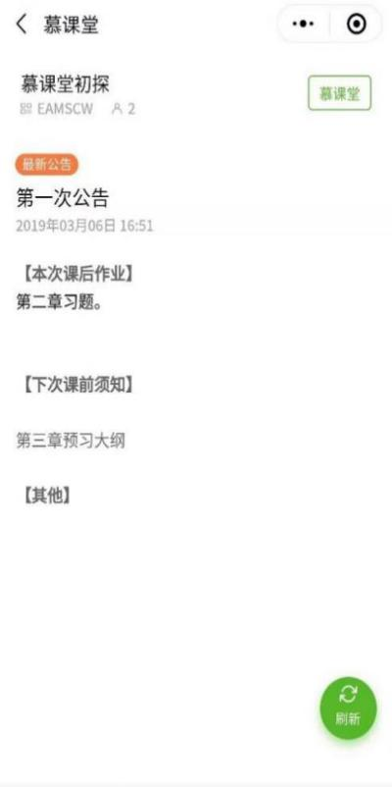

学生常见问题

1.学校云认证时，提示学号/认证码有误，无法认证怎么办？

答：学校云的认证信息由本校老师负责导入，如果认证时，提示学号/认证码有误，请联系本校高校管理员帮忙查询。

2.学错课程如何进行退选课程？

答：进入“我的课程”列表，将鼠标移到要退出的课程上，课程栏右上角将出现灰色叉号，点击、确认即可退出该课程。

3.无法正常观看视频？

答：如果无法正常观看视频，请尝试进行如下操作： 1）确认你使用了支持视频播放的浏览器。2）清除浏览器的浏 览数据及缓存。关闭硬件加速。3）请在浏览器的 设置 - 显示高级设置 中，将“使用硬件加速模式”（如果可用）一项 取消勾选，并重新启动浏览器。检查你的网速。4）你可以尝试在其他视频网站播放视频（如优酷、土豆等），如果你在 其他网站仍无法观看视频，那么你的网络连接很可能有问题。5）你需要重新连接你的网络或者切换至网速更快的网络以 实现流畅的视频播放。

4.学习进度和学习过程不匹配怎么办？

答：1）如果是刚刚学习完课程所有内容，请等待24小时；2）24小时候手机端还是显示不匹配，请登录网页进行课 程查看。详细请查看：<https://mp.weixin.qq.com/s/waA-Ikc54Kb7_f-moDuDhQ>

5.如果错过了作业截止时间怎么办？

答：一旦错过截止时间，你将无法获得相关成绩。你可以作为自我学习完成作业，但提交的结果将无法获得分数。

6.无法提交作业怎么办？

答：请反馈相关的错误报告以方便我们解决，报告请包括以下要点：1）课程名称；2）作业名称； 3）页面显示的错误信息。

7.如何参加考试？

答：进入课程学习页面，点击左侧栏的“考试”，即可参加当前开放的考试。一般老师会在公告中，提醒考试卷子发布的信 息。注意：因为考试被系统默认成计分项，进入考试页面前，请仔细查看考试老师设置的相关信息。

8.无法提交考试怎么办？

答：请反馈相关的错误报告以方便我们解决，报告请包括以下要点：1）课程名称；2）哪一场考试（如期 中，期末）；3)页面显示的错误信息；4)你的登录用户名；